С 21 по 25 марта в нашем детском саду были проведены семейные клубы. В первой младшей группе прошел семейный клуб на тему «Играем вместе с детьми». Родители и дети вспоминали героев сказок, выполняли различные веселые задания под музыку: ходили «змейкой», бегали парами, пролезали через «туннель». А потом они оказались в сказочном лесу, где росла яблонька с разноцветными яблочками. Детки помогали своим мамам собирать урожай и раскладывали яблочки в разные корзинки по цвету. Все вместе научились делать самомассаж «Неболейка». А в конце дети получили угощение: настоящие сладкие яблоки. 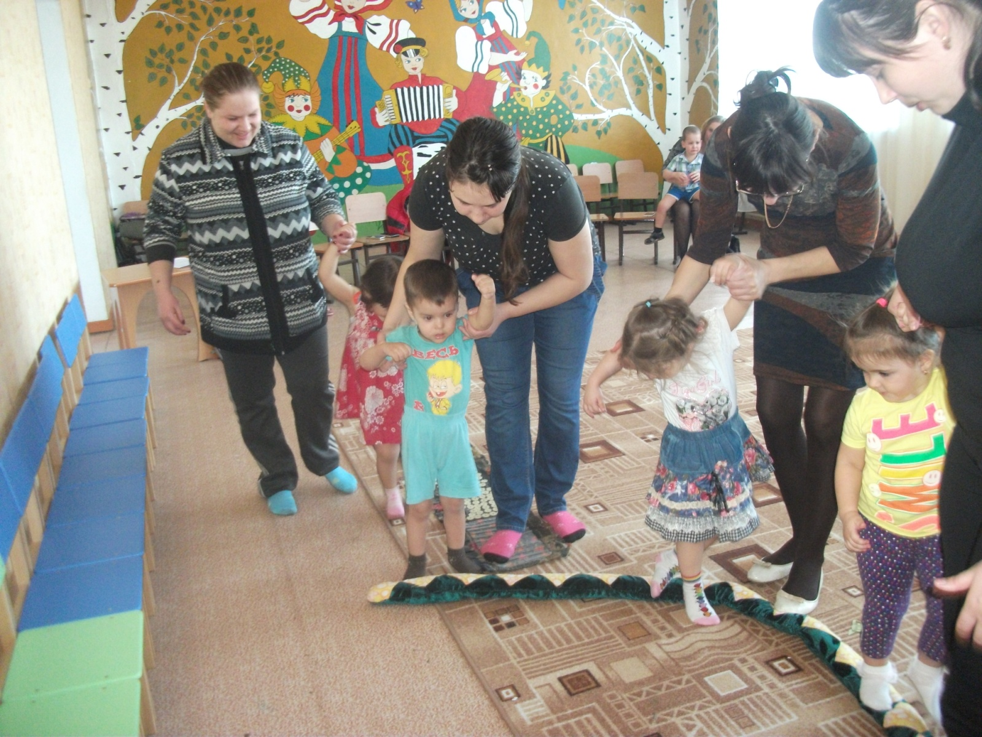 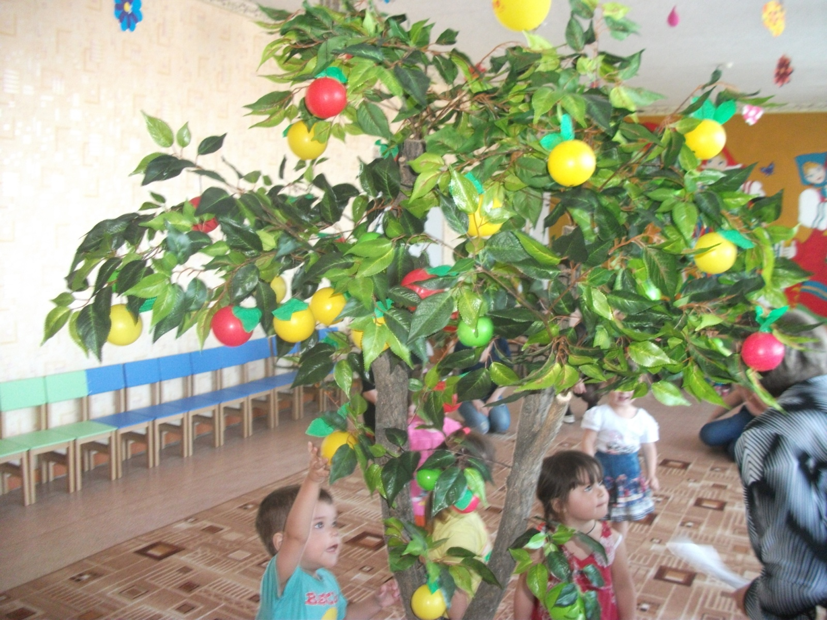

Во второй младшей группе прошел семейный клуб под названием «Семь Я». Наталья Ивановна вела беседу с родителями, что для них означает семья. Родители составили «ромашку из лепестков» – частей составляющего семьи, вспомнили пословицы о семье, побеседовали о традициях. Когда к родителям присоединились их детки, они все вместе поиграли в игру «Моя семья», поучаствовали в драматизации сказки «Репка».

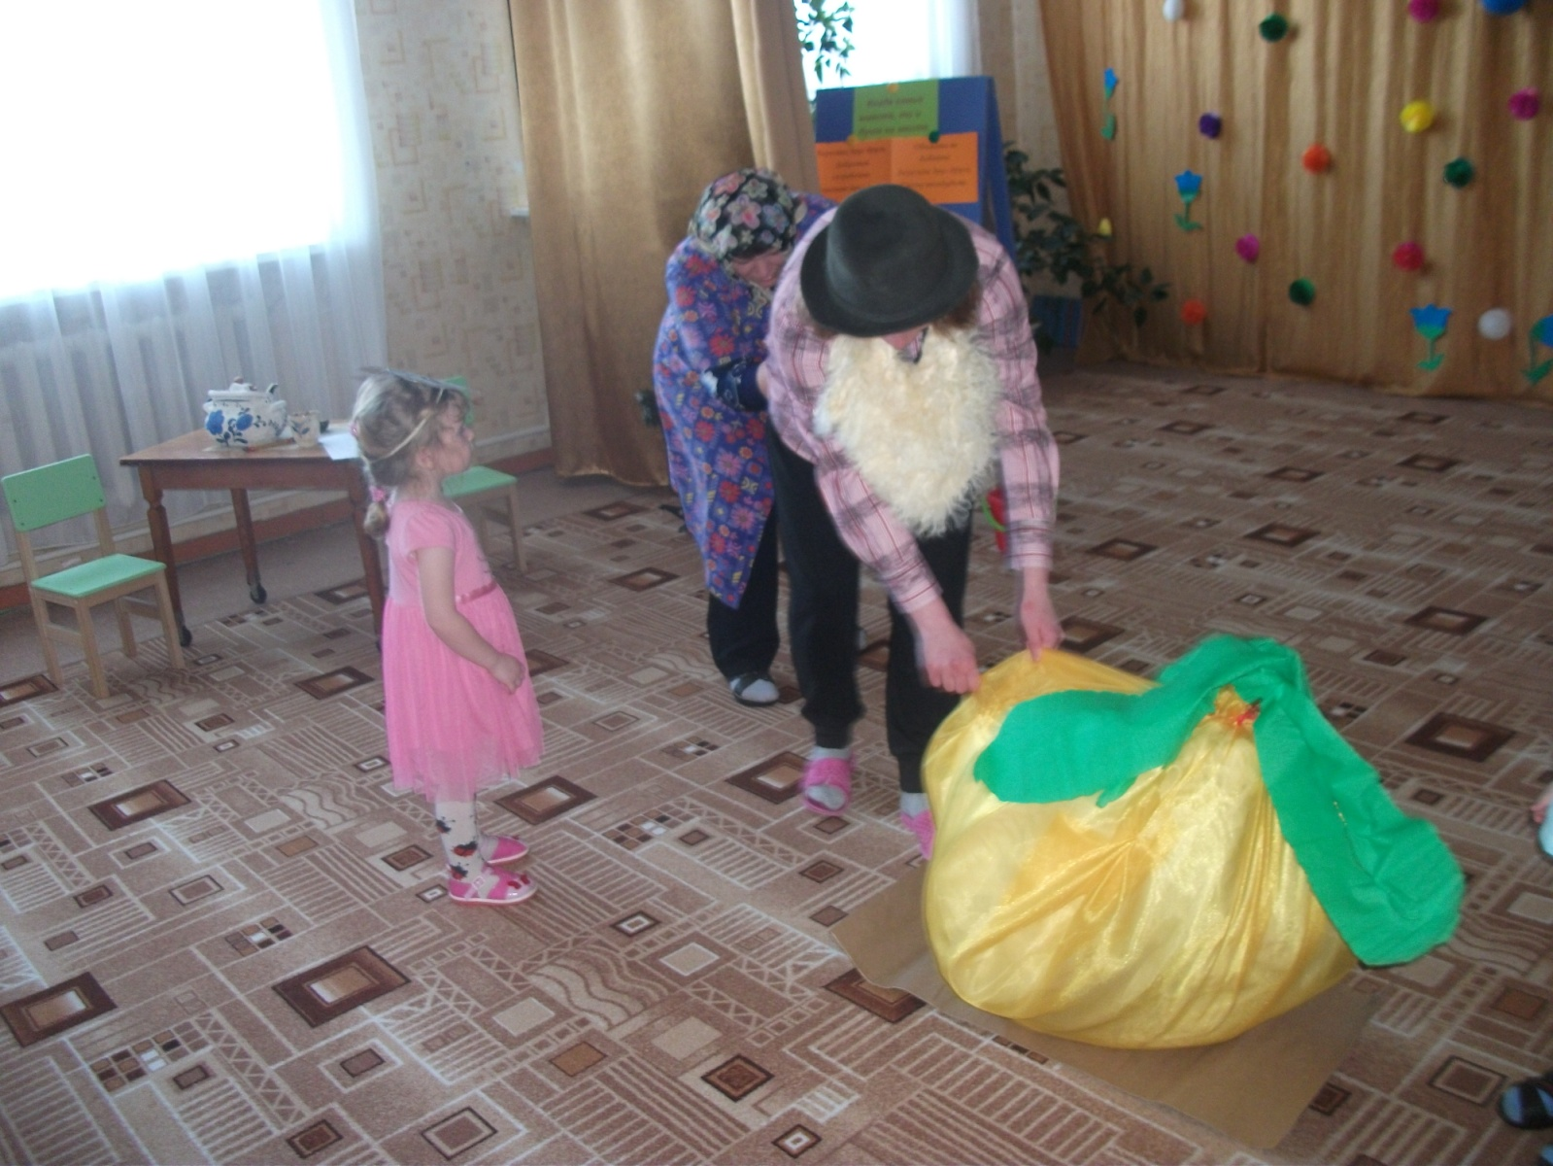
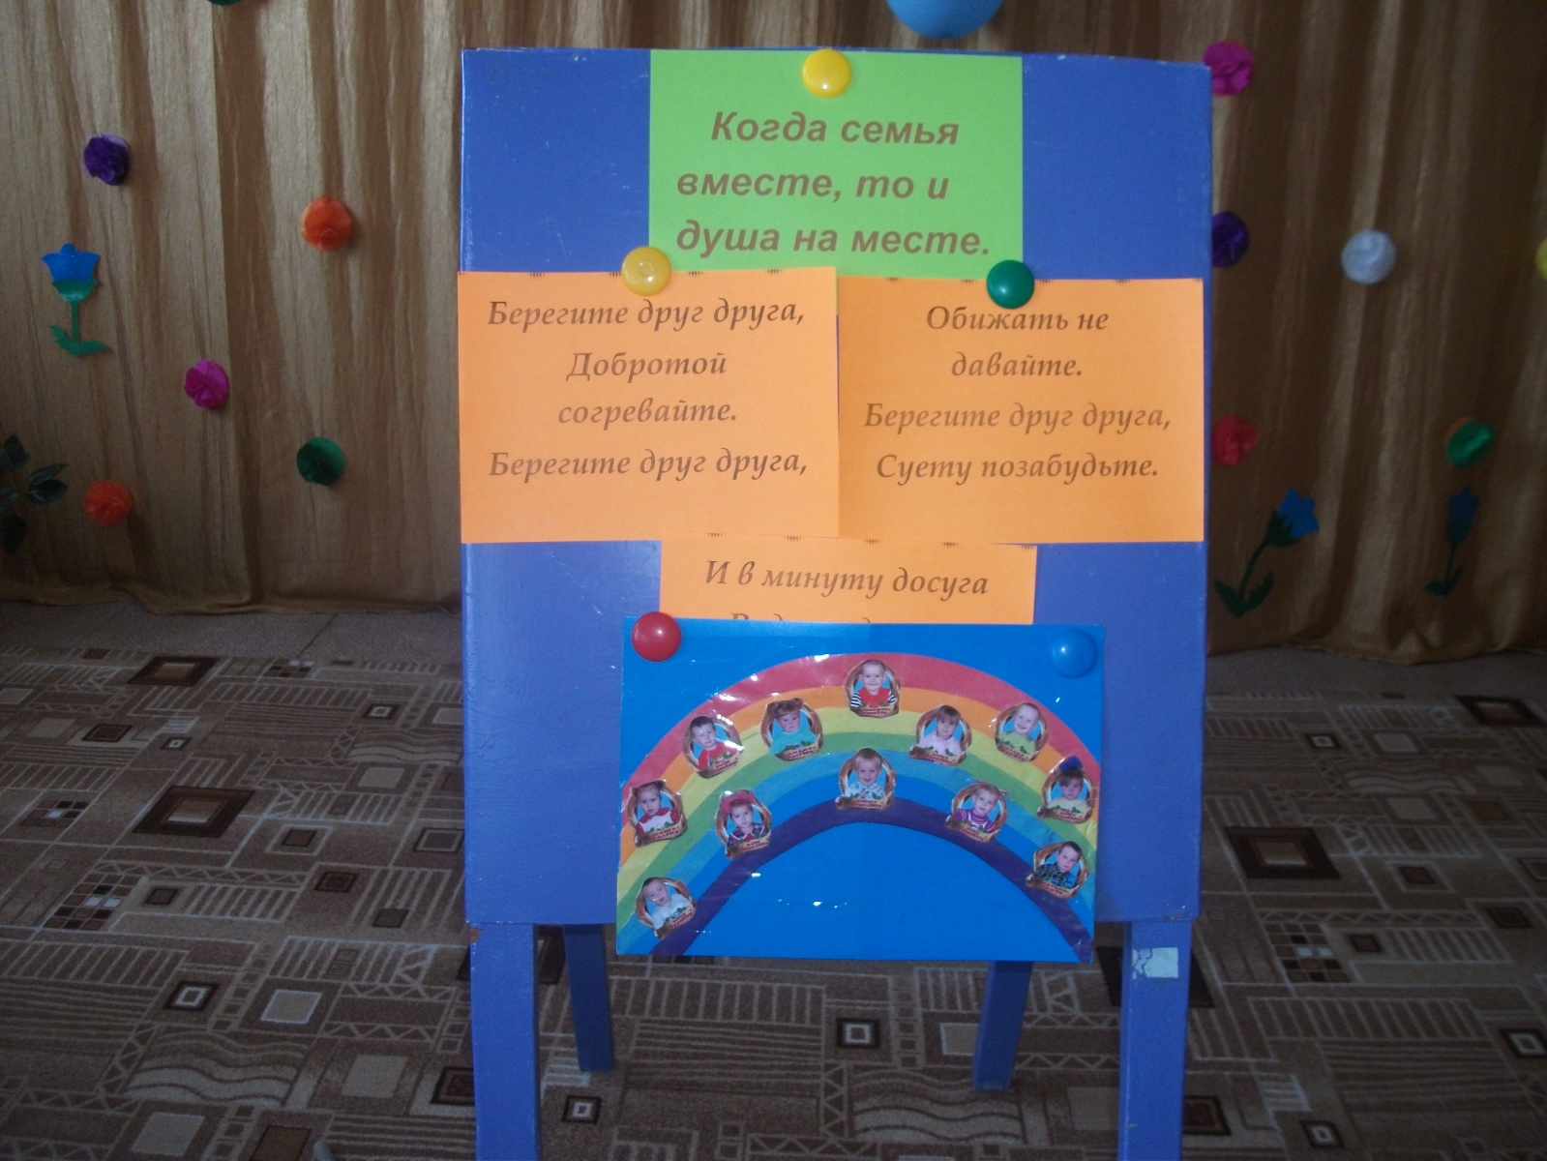

В средней группе прошел семейный клуб на тему «Веселый поезд». Дети вместе с родителями отправились в путешествие на поезде, а на станциях выполняли различные задания: по четверостишиям отгадывали названия сказок и автора, составляли пословицы из отдельных слов, под музыку переносили мячи из одной корзины в другую, а в конце родители участвовали в драматизации сказки «Теремок», а дети под музыку «Жили у бабуси…» импровизировали движения.
